2017 - 2018 EĞİTİM – ÖĞRETİM YILI 7. SINIF FEN BİLİMLERİ DERS PLÂNI
I.BÖLÜM
Dersin Adı: | Fen Bilimleri | 22. Hafta (26 Şubat – 2 Mart 2018)
Sınıf: | 7.Sınıf
Ünite No-Adı: | 4. Ünite: Aynalarda Yansıma ve Işığın Soğurulması
Konu: | Aynalar
Önerilen Ders Saati: | 4 Saat
II.BÖLÜM
Öğrenci Kazanımları/Hedef ve Davranışlar: | 7.4.1.1. Ayna çeşitlerini gözlemler ve kullanım alanlarına örnekler verir.  7.4.1.2. Düz, çukur ve tümsek aynalarda oluşan görüntüleri karşılaştırır.
Ünite Kavramları ve Sembolleri: | Düz Ayna  Tümsek Ayna  Çukur Ayna
Uygulanacak Yöntem ve Teknikler: | Anlatım, Soru Cevap, Rol Yapma, Grup Çalışması
Kullanılacak Araç – Gereçler: | Simetri Nedir? etkinliği için;  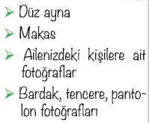
Açıklamalar: | a. Özel ışınlarla görüntü çizimine girilmez.  b. Çukur aynada cismin görüntüsünün özelliklerinin (büyük/küçük, ters/düz) cismin aynaya olan uzaklığına göre değişebileceği belirtilir.
Yapılacak Etkinlikler: | Simetri Nedir? (D.K. Sayfa: 168)
Özet: | 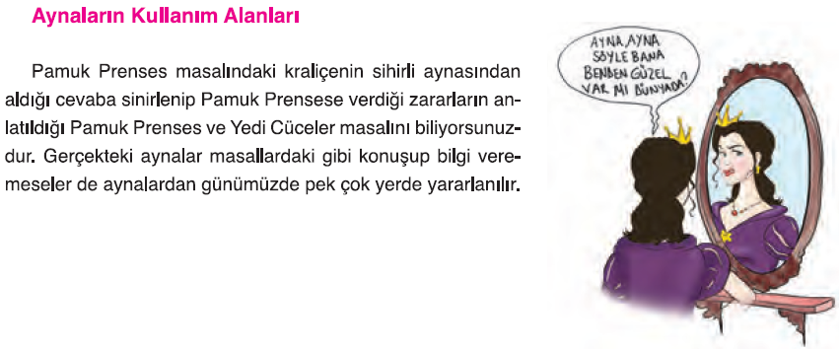  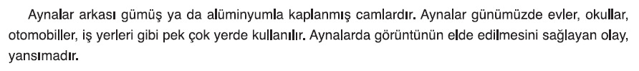  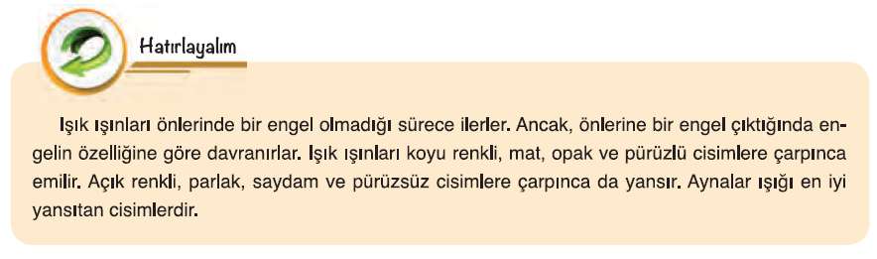  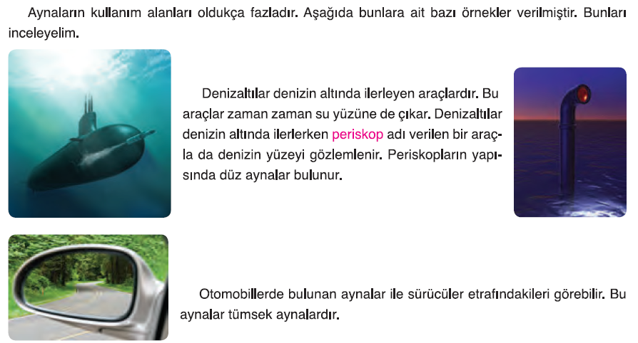  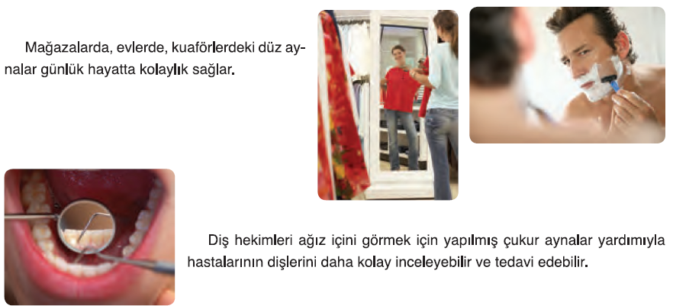  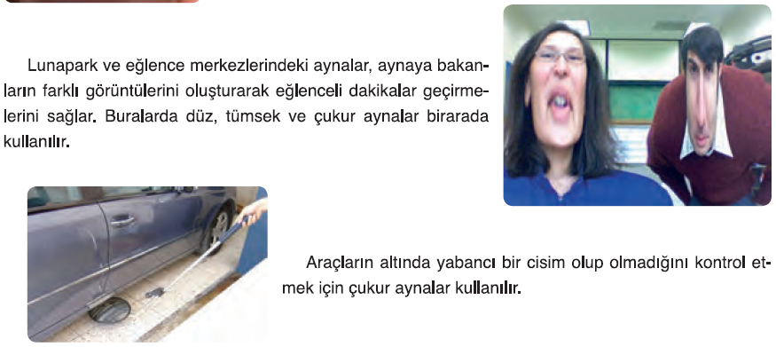  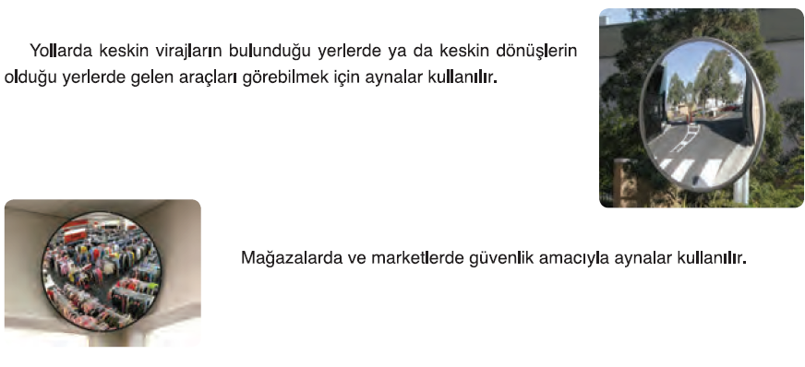  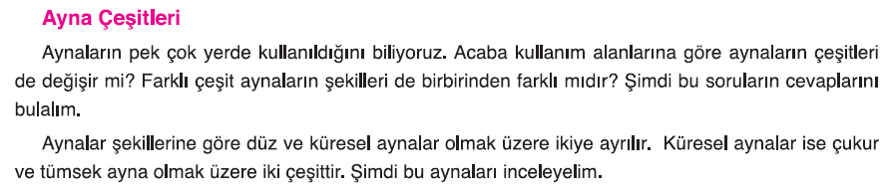  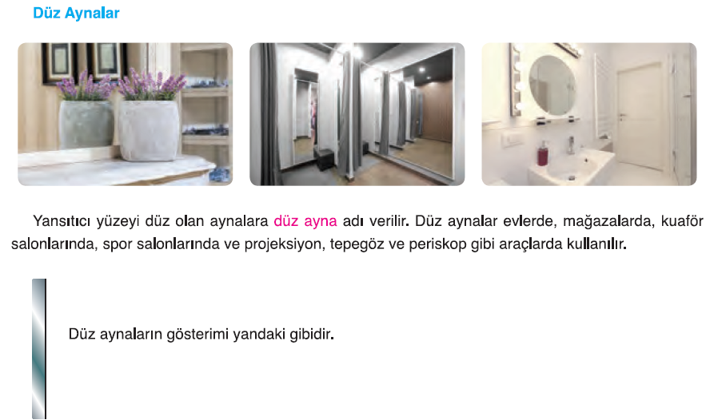  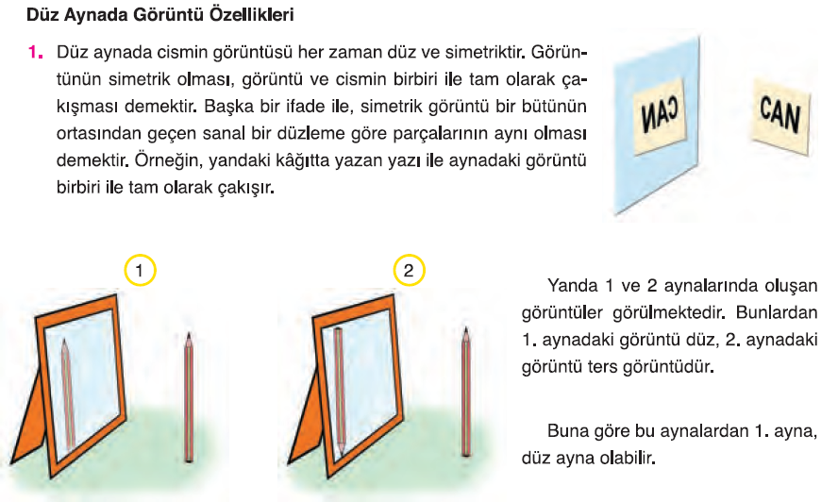  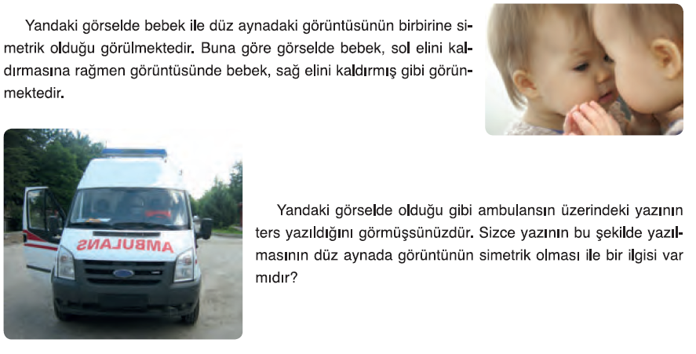  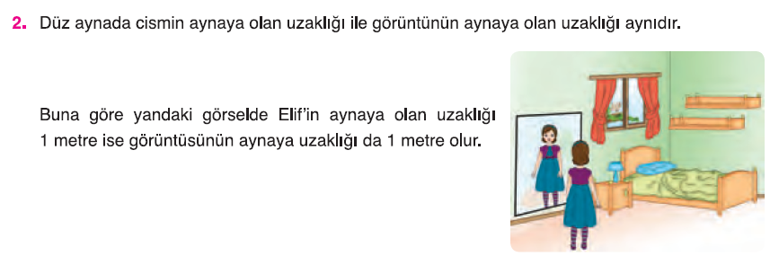  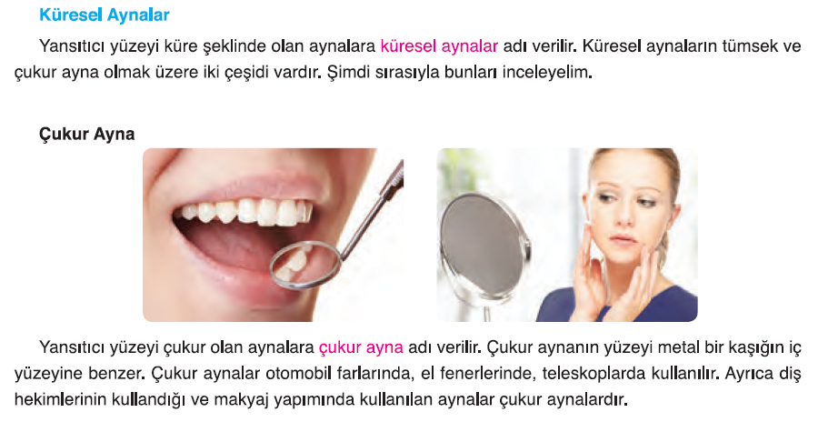  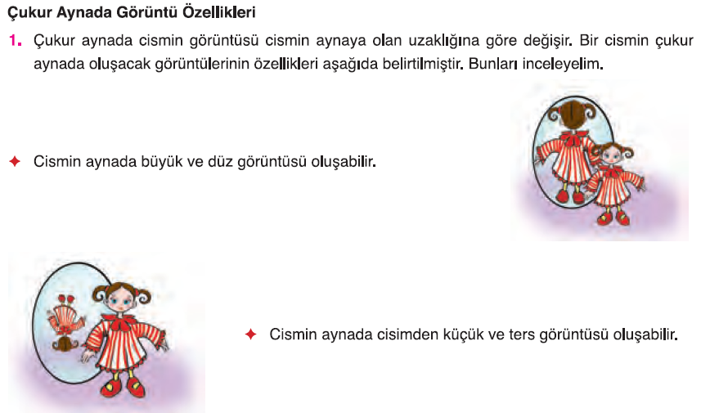  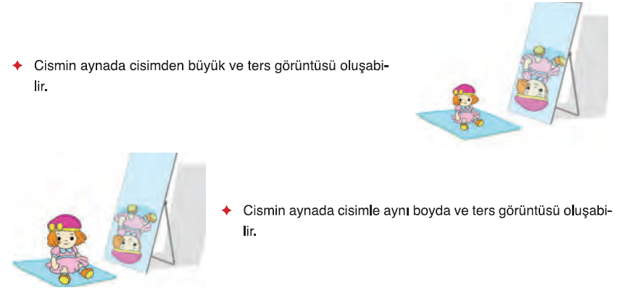  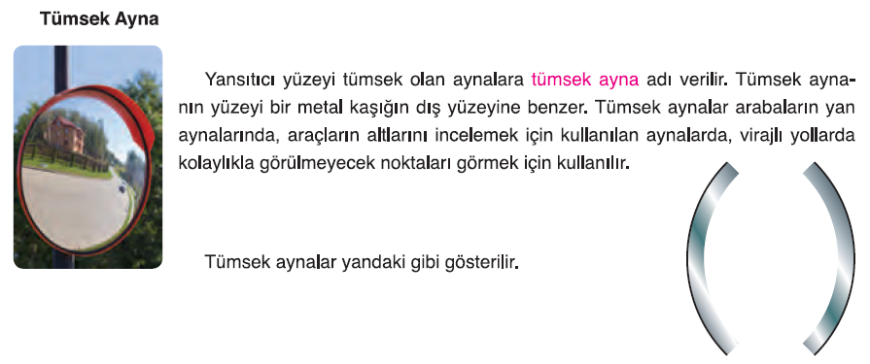  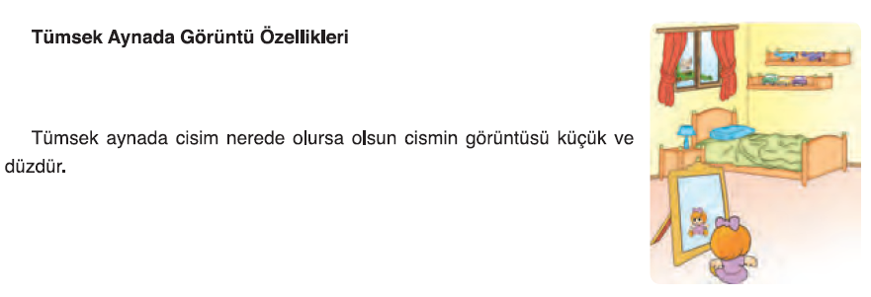  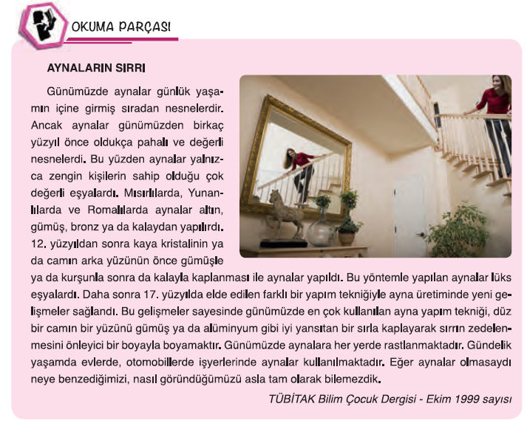  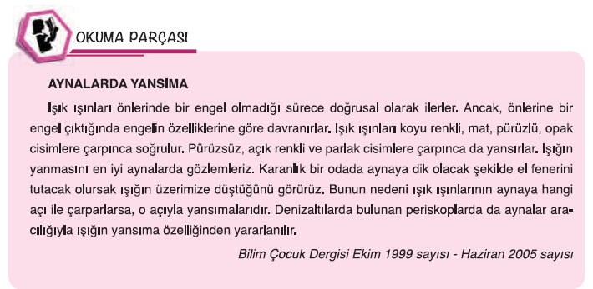
III.BÖLÜM
Ölçme ve Değerlendirme: | Hazırbulunuşluk testleri, gözlem, görüşme formları, yetenek testleri, İzleme / ünite testleri, uygulama etkinlikleri, otantik görevler, dereceli puanlama anahtarı, açık uçlu sorular, yapılandırılmış grid, tanılayıcı dallanmış ağaç, kelime ilişkilendirme, öz ve akran değerlendirme, grup değerlendirme, projeler, gözlem formları vb. tekniklerinde uygun olanları.  - Ders kitabı 173. Sayfadaki “ETKİNLİK” yaptırılır.  - Ders kitabı 174. Sayfadaki “KONU TESTİ-1” yaptırılır.
IV.BÖLÜM
Dersin Diğer Derslerle İlişkisi:
V.BÖLÜM
Planın Uygulanmasıyla İlgili Diğer Açıklamalar: | Yeşilay Haftası  1 Mart gününü içine alan hafta
………………………………….. Uygundur
Fen Bilimleri Öğretmeni ………………………………………
Okul Müdürü
www.fenehli.com

